«Полисомин-Ф» - результаты превосходят ожидания.

Генеральный директор Тимофеев В.О.
Главный технолог Смирнов Н.А.
ООО «НПО «Пищевые биотехнологии» г. Ярославль
Интегральным показателем конкурентоспособности предприятия является соотношение цена/качество его продукции. В мясоперерабатывающей промышленности, с её высочайшей конкуренцией, снижение этого показателя особенно актуально. Выпускаемый нашим предприятием «Полисомин-Ф» является не только эффективным стуктурообразователем эмульгатором, но и полноценным заменителем мясного и другого белкового сырья. Его применение позволяет снизить себестоимость готовой продукции в среднем на 10%, при сохранении высокого её качества.
«Полисомин-Ф» разработан нами в рамках концепции «Политика здорового питания России». Сотрудниками ВНИИ Мясной промышленности им. В.М. Горбатова, были детально исследованы его свойства и функции. «Полисомин-Ф» рекомендован к применению в соответствии с технологической инструкцией (см. рисунок 1.).
Рисунок 1.

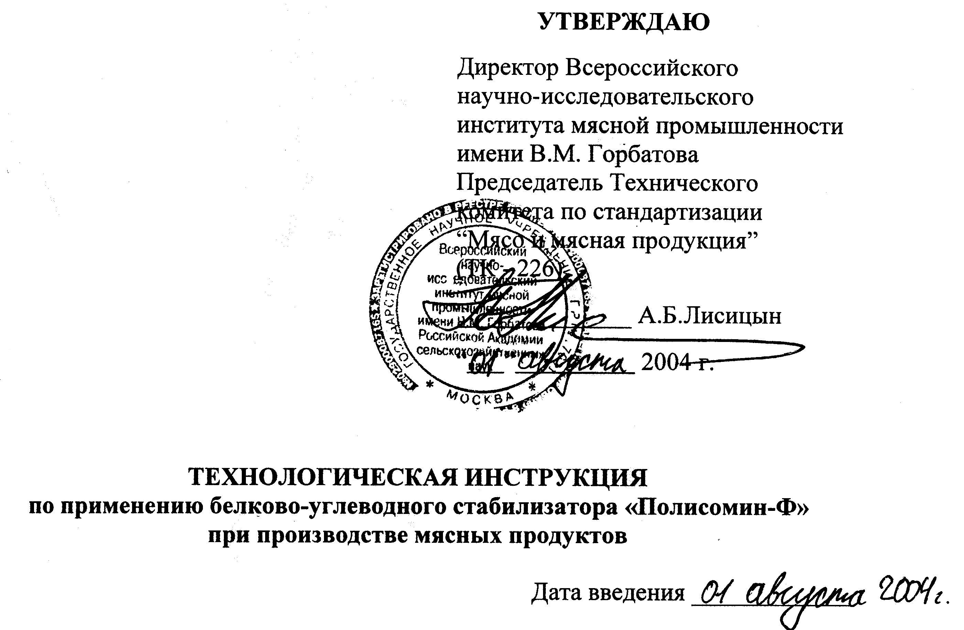

«Полисомин-Ф» применяется при выработке всех видов колбасных изделий, ветчинных, варёных и копчёно-варёных изделий, консервов, паштетов в оболочке и в банках, рубленых полуфабрикатов и другой мясной продукции.
С использование «Полисомина-Ф» решаются технологические задачи и проблемы, часто возникающие при выработке мясопродукции, а именно:
- Экономия мясного сырья;
- Снижение себестоимости готовой продукции;
- Исключение образования бульонно-жировых отеков;
- Улучшение органолептических показателей продукции;
- Повышение выхода готовой продукции;
- Снижение термических потерь сырья;
- Продление срока сохранения товарного вида готового продукта;
- Повышение усвояемости и полезных свойств готового продукта.

Физико-химические показатели «Полисомина-Ф»
Цвет | Белый с кремовым оттенком
Белок | 18 %
Влага | 6,0 %
Углеводы | 50,0 %
рН | 6,2-6,5

«Полисомин-Ф» в своём составе содержит молочные и сывороточные белки, их гидролизаты, молочный сахар (лактозу) и весь набор жизненно важных незаменимых и заменимых аминокислот, макро-, микро- и ультраэлементов. Следует подчеркнуть, что эти полезные компоненты совместно с дополнительной водой образуют композицию, которая переходит в процессе приготовления в готовый продукт, тем самым обогащая его и повышая питательные свойства. Кроме того белки «Полисомина-Ф» близки по составу к белкам натурального мяса, лучше усваиваются и содержат более богатый набор аминокислот.
Экономия основного сырья с применением «Полисомин-Ф».

Практика применения «Полисомина-Ф» на мясоперерабатывающих предприятиях показала высокую экономическую эффективность замены в традиционный рецептуре дорогостоящего или проблемного сырья на «Полисомин-Ф» и воду.

Диаграмма 1. Соотношение основного сырья в вареной колбасе

По традиционной рецептуре, в кг  5кг  яйц и сухое молоко  25кг  говядина  70 кг  свинина н/ж |  | С применением «Полисомин-Ф» в кг  20кг  говядина  63 кг  свинина н/ж  14,5кг экономия основного сырья  2,5кг  яйц и сухое молоко
Свинина н/ж – 70кг  Говядина – 25кг  Яйца и сухое молоко – 5 кг  Всего основного сырья:  70+25+5 = 100кг | Свинина н/ж – 63кг  Говядина – 20кг  Яйца и сухое молоко – 5кг  Всего основного сырья:  63+20+2,5 = 85,5кг  «Полисомин-Ф» – 1,7кг  Вода на «Полисомин-Ф»  (дополнительная к рецептурной) – 12,8л  Экономия основного сырья:  100кг – 85,5 = 14,5кг
Из расчёта среднерыночных цен на мясное сырьё российских производителей (говядина – 180р/кг, свинина – 140р/кг, яйца и сухое молоко – 120р/кг) получаем:
Стоимость основного сырья по традиционной рецептуре:
70кг(свинина н/ж)х140руб. + 25кг(говядина)х180руб. + 5кг(яйца и сухое молоко)х120руб. = 14900р.

Стоимость основного сырья с применение «Полисомин-Ф» соответственно:
63кг(свинина н/ж)х140руб. + 20кг(говядина)х180руб. + 2,5кг(яйца и сухое молоко)х120руб. + 1,7 кг (Полисомин-Ф)х155руб. = 12983,5р.
Таким образом, применение «Полисомина-Ф» обеспечивает экономию мясного сырья в размере 19,2р на каждом килограмме фарша или 12,9%.
«Полисомин-Ф» прост в применении и не требует специальных условий для его хранения и использования. В зависимости от сырья, изготовляемых мясных продуктов и производственных условий «Полисомин-Ф» применяется в сухом виде или в составе рассолов для предварительного посола и шприцевания мясного сырья.

Введение «Полисомина-Ф»
в сухом виде.
В сухом виде «Полисомин-Ф» применяют при производстве всех
видов фаршевых изделий, в том числе полуфабрикатов и ливерных колбас:
- взамен молока - для мясных продуктов, в рецептурах которых предусмотрено применение молока;
- самостоятельно - для вновь разрабатываемых или оптимизируемых по стоимости сырья мясных продуктов
«Полисомин-Ф» допускается использовать:
- взамен 1 л цельного молока - в количестве 120-160 г и воду в количестве 840-880 г;
- взамен 1 кг сухого цельного молока - в том же количестве;
- взамен 1 кг сухого обезжиренного молока - в количестве от 1,0 до 1,4 кг (в зависимости от содержания белка).
«Полисомин-Ф» вносят в процессе фаршесоставления на стадии внесения сухого или цельного молока, крахмала, муки, равномерно распределяя его по поверхности фарша и тщательно перемешивая, одновременно добавляя воду. Допускается увеличивать при использовании «Полисомина-Ф» количество вносимой сверх рецептуры воды при условии соблюдения требований технических условий на вырабатываемую продукцию.
Рекомендации по применению «Полисомина-Ф»:
Вид изделия | Внесение  «Полисомина-Ф» | Степень гидратации | Рекомендации по внесению «Полисомина-Ф»
1. Сверхвыход
Вареные колбасы высших сортов, сосиски в/с и мясные хлеба в/с | 2% от массы замеса (на 100 кг закладывается 2 кг «Полисомина-Ф» в сухом виде). Конечный вес замеса соответственно составит 114 кг | 1:6-9  На 1 часть «Полисомина-Ф» вносится вода дополнительно к рецептурной от 6 до 9 частей.  В данном случае: на 2кг «Полисомина-Ф» вносится дополнительная вода соответственно 6частейх2кг=12литров – 9частейх2кг=18литров. | В куттер на говядину после закладки соли, фосфата и нитрита натрия засыпать «Полисомин-Ф» и на него внести всю влагу (можно со льдом), рассчитанную на препарат.
Варено- и  полукопченые колбасы всех сортов. | 1-2% к массе замеса. | 1:4 | В мешалку либо в куттер на постное сырье; суммарная влага вносится равномерно частями (можно со льдом).
Вареные колбасы первых и вторых сортов, сосиски, сардельки, мясные хлеба. | 2% от массы замеса (на 100 кг закладывается 2 кг сухого вещества). Конечный вес замеса составит 112 кг. | 1:5 | В куттер на говядину после закладки соли, фосфата и нитрита натрия засыпать порошок и на него внести всю влагу (можно со льдом).
2. Улучшение органолептики
Все виды колбасных изделии, сосиски, сардельки, мясные хлеба, ливерные колбасы, консервы, рубленые полуфабрикаты. | 0,5-1% от массы замеса. | 1:6-9 | В куттер на говядину после закладки соли, фосфата и нитрита натрия засыпать порошок и на него внести всю влагу (можно со льдом).
3. Работа с вареным и бланшированным сырьем (паштеты)
Паштеты, ливерные колбасы, зельцы. | 2% от массы замеса; гидратировать бульоном. | 1:9-10 | В куттер сразу на постное сырье, затем часть бульона, рассчитанная на гидратацию.
4. Связывание лишней влаги - при работе с некачественным и низкосортным сырьем
Все группы колбасных изделий, сосиски, сардельки, мясные хлеба, ливерные колбасы | 0,1-0,5% от массы замеса |  | Вносить на постное сырье с солью и нитритом на начальной стадии куттерования

Введение молочно-белкового стабилизатора
при предварительном посоле мясосырья

При этом благодаря «Полисомину-Ф» в производстве решаются следующие задачи:
- Уменьшение себестоимости готовой продукции;
- Экономия сырьевых ресурсов;
- Возможность применения низкосортного мяса, обрезей, свиной шкурки и др. для выработки качественной мясопродукции;
- Улучшение структурно-механических свойств продукта, формирование его вкусо-ароматики (созревание мяса). Актуально для производства колбас, сосисок, сарделек, рубленых полуфабрикатов и консервов.

Общее условие:
Из 100 % сырья, направляемого на посол, извлекаем для замены 20 % мяса, которые составит гидратированный препарат «Полисомин-Ф». Оставшиеся 80 % мяса (предварительно измельченные на волчке) смешиваются с 20 % гидратированного «Полисомина-Ф» и солью (количество соли уменьшают до 1,5 кг на 100 кг обработанного мяса, вместо 2,5 кг) и выдерживается для созревания от 6 до 12 часов.
Полученная таким образом масса принимается за 100% мяса и закладывается в рецептуру как мясо соответствующего сорта; при этом влага на замес вносится как на чистое мясное сырье (без сокращения).
Полученная методом предварительного посола с препаратом «Полисомин-Ф» мясная масса может составлять до 40% основного сырья рецептуры.

Рекомендации по сортовой замене сырья
и дозировки приведены в таблице:
Вид и сорт мяса,  направляемого на посол с  «Полисомин-Ф», 80 кг | Количество сухого  вещества Полисомин-Ф, кг | Количество влаги на  гидратацию, л | Комментарии
Говядина в/с | 6 | 14 | Все рецептуры, где присутствует говядина в/с
Свинина н/ж | 6 | 14 | Все рецептуры, где присутствует свинина н/ж
Говядина 1с | 7 | 13 | Все рецептуры, где присутствует говядина 1 с
Свинина п/ж | 7 | 13 | Все рецептуры, где присутствует свинина п/ж
Данные рекомендации применимы к работе с любыми видами сырья, предназначенными для выработки всего группового и видового ассортимента предприятия. Однако корректировке будет подвергаться лишь общее количество влаги, вносимое в рецептуру - в зависимости от состояния и качества прочего мясного сырья.
«Полисомин-Ф» может быть внесен в рецептуру с сырьем при предварительном посоле (с извлечением мяса) и в сухом виде (например, вместо гидратированной сои или на сверх выход, а также как влагоудержатель и с целью улучшения органолептики). Как показывает практика, максимальный качественный и количественный эффект от препарата достигается именно при введении описанными методами одновременно.
Применение «Полисомина-Ф» в составе рассолов
для шприцевания копчёностей

При производстве продуктов из говядины, свинины и других видов мясного сырья рекомендуется использовать «Полисомин-Ф» в составе рассолов для шприцевания.
При выработке ветчин допускается применять «Полисомин-Ф» в виде рассола или в сухом виде, внося его в массажер или мешалку вместе со всеми рецептурными компонентами.
Рекомендуемая дозировка внесения «Полисомина-Ф» составляет 2 кг на 100 кг рассола. Допускается совместное применение соевых белков и Полисомина-Ф в любом соотношении до 3 кг на 100 кг рассола.
При приготовлении рассолов «Полисомин-Ф» вводят при интенсивном перемешивании после добавления фосфатов и раствора нитрита натрия. Затем в обязательном порядке добавляют лёд для охлаждения рассола до температуры не выше 5 °С. При использовании «Полисомина-Ф» с каррагинанами в составе рассолов рекомендуется перед введением в рассол их предварительно смешивать.

Рекомендации по применению «Полисомина-Ф» совместно с пищевыми добавками и ингредиентами:

«Полисомин-Ф» можно применять совместно с любыми пищевыми добавками и ингредиентами, разрешенными к применению в мясной промышленности.
При использовании «Полисомина-Ф», как правило, не требуется уменьшения внесения поваренной соли. Однако, в результате одновременного применения различных пищевых ингредиентов и добавок, обладающих солёным вкусом, возможно появление излишне солёного вкуса мясного продукта. В этом случае рекомендуется при внесении 1 кг «Полисомина-Ф» уменьшить закладку поваренной соли на 100-130 г.

О КОМПАНИИ
Наша компания создана с целью разработки пищевых продуктов на основе молока, молочной сыворотки и их отдельных компонентов, а также производства сырья для пищевой промышленности и биологически активных добавок к пище и работает на Российском рынке более 15 лет.
За годы развития и реструктуризации были организованы два предприятия: ООО "Научно-производственное объединение "Пищевые биотехнологии" и ООО "Производственно-коммерческая компания "Фермент".
В послужном списке предприятий - дипломы, золотые и серебряные медали престижных Российских выставок, патенты на изобретения. В 2012 году наша компания вошла в двадцатку лучших предприятий отрасли.
Сегодня нашим клиентам мы предлагаем широкий спектр пищевых белково-углеводных стабилизаторов, пищевых структуробразователей собственного производства, изготовленных на основе молочных белков и лактозы.
В продуктах отсутствуют растительные белки, и значит, исключено присутствие генно-модифицированной продукции. Отечественных аналогов на рынке нет. Сравнительный анализ с импортными продуктами показал ряд преимуществ, но главное наше преимущество - разумная цена.
Все наши достижения явились результатом плодотворного сотрудничества с научными коллективами ВНИИМС г. Углич, ВНИИ мясной промышленности им. В.М. Горбатова, ГОСНИИ хлебопекарной промышленности.
Продукция прошла госрегистрацию, сертификацию, проведены необходимые испытания с выдачей положительных заключений по ее применению, выпускается на сертифицированных производственных площадях.

КОНТАКТЫ
Адрес: 150040, г. Ярославль, пр-т Ленина, 25, оф. 410
Телефоны: +7 (4852) 74-55-46, 32-12-79, (факс) 73-67-15.
Email: biotehyar@yandex.ru, ferment76@mail.ru, info@fermentyar.ru
Сайт: http://www.fermentyar.ru.

